9 Kliinikon kuittaus

Kliinikon kuittaamisella tarkoitetaan sitä, että hoitava lääkäri (tai muu potilasta hoitava henkilö) kirjaa (kuittaa) potilastulokset nähdyiksi/katsotuiksi ja tarvittaessa kommentoi ne. Lääkäri voi myös merkitä jonkin tuloksen
erityistä huomiota vaativaan tilaan. Kaikki tulosten kuittaukset ja kommentit talletetaan myöhempää tarkastelua varten.
Kuittaajan kommentti ja huomiota vaativa merkintä ovat näkyvissä tuloksen yhteydessä siihen saakka kunnes uusi tulos tulee, esim. Alustava-tuloksen tai Lopullisen-tuloksen yhteyteen laitettu kommentti poistuu, kun seuraava Alustava tai Lopullinen tulos tulee. Samoin tapahtuu kun tulokseen tulee korjaus.

9.1 Kuittaustoiminnot

Haettavia tuloksia voidaan rajata katselutilan mukaan [1]:
Kaikki | Näyttää kaikki pyydetyt, otetut ja vastatut tulokset kuittaustilasta riippumatta. Osastoselauksen tuloslista ei näytä koskaan pyydettyjä
Vastatut | Näyttää vastatut tulokset Potilaan tuloksissa
Uudet | Näyttää vain uudet kuittaamattomat tulokset ja huomiota vaativat tulokset. Uudet tulokset näytetään vaaleankeltaisella värillä.
Huomiota vaativat | Näyttää vain huomiota vaativaksi merkatut tulokset. Voidaan helposti tarkistaa onko esimerkiksi vanhoja tuloksia, jotka pitää arvioida uudestaan. Huomiota vaativat tulokset näytetään oranssilla värillä.

Kiireellisenä (päivystys) pyydetyille tutkimuksille, jotka kuuluvat
päivystystutkimusvalikoimaan, tutkimussarake näytetään vaaleanvihreällä taustavärillä [3].

Potilaan uusien tulosten massakuittaus tehdään klikkaamalla Oma organisaatio (kuittaa Vaasan keskussairaalan kaikkien yksiköiden vastaukset ) [2]. Huomiota vaativat pitää kuitata erikseen
yksitellen. Yksittäisen tuloksen kuittaustilaa voidaan katsoa tai muuttaa napsauttamalla !! –kenttää. Tällöin aukeaa erillinen näyttö, jolla esitetään tuloksen kuittaushistoria ja annetut huomautukset. Kuittaustilaa voidaan muuttaa vapaasti, esimerkiksi kuitatusta huomiota vaativaksi, kuitatusta
kuittaamattomaksi jne.. Kuittaus voidaan suorittaa painamalla pikakuittausnappia [4].
Kuittauksen yhteydessä mahdollisesti lisätty kommentti näkyy sinisellä varsinaisen
huomautuksen edessä [5].

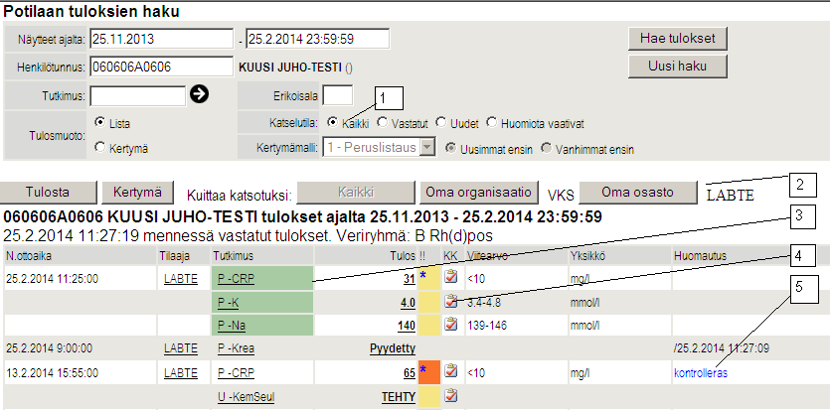

9.2 Tulos- ja kuittaushistoria

!!-kenttää napsauttamalla avautuu Tuloksen katselutila -ikkuna.

Ikkunassa on näkyvissä tuloksen muutoshistoria sekä katselutilan ja kliinikon huomautuksen
muutoshistoria. Tässä voidaan antaa tutkimuskohtaiseen huomautukseen lisätietoa ja päivittää
katselutila.
Näytöllä on potilaan henkilötunnus ja nimi, tutkimusnumero ja -lyhenne, näytteenottoaika ja
tulos. Lisäksi näytetään huomautus, katselutiedon voimassa oleva tila sekä katselutilan valinta
päivitystä varten.

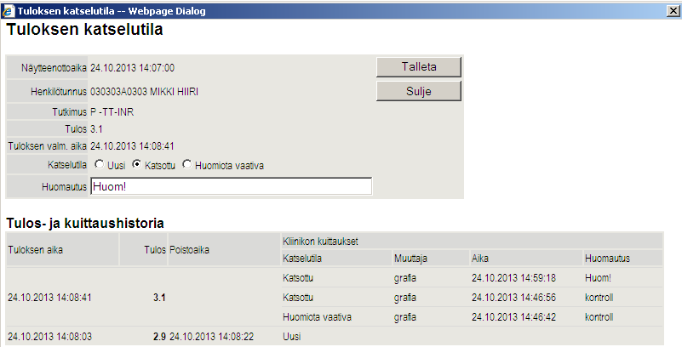

9.3 Kuittaustietojen hyödyntäminen osastoselauksessa

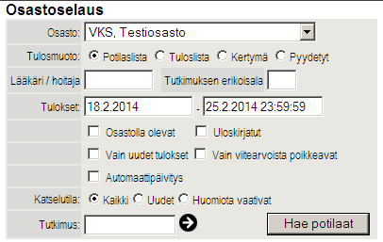

Tulokset lähtien -päivä on huomioitava, mikäli toimintoa ei käytetä päivittäin.
Työasemaparametreissa voidaan määritellä päivien lukumäärä, montako päivää Tulokset lähtien
-aika on menneisyydessä.

Katselutilarajauksella voi rajata näytettäviä tuloksia kuittaustilan mukaan.

